Лабораторная работа №1.
Алексеева Надежда Романовна Б9125-02.03.02пи
Неформальная постановка задачи:
Один архитектор придумал дом, в котором только одна круглая дверь и одно круглое окно. Помогите новосёлам решить задачу – «Пройдёт ли новый шкаф в дверной или оконный проем?»
Формальная постановка задачи:
Вход:
a, b,с - ${\text{ℝ}}^{+}$, три замера шкафа
r1 - ${\text{ℝ}}^{+}$, радиус двери
r2 -${\text{ℝ}}^{+}$, радиус окна
Выход:
S1=«Да, пройдёт»
S2=«Нет, не пройдёт»
S3=«Неверные данные»
Формула:
Пусть
$d=\frac{\sqrt{a^{2}+b^{2}}}{2}$, если Min(a, b, c)=c
$d=\frac{\sqrt{a^{2}+c^{2}}}{2}$, если Min(a, b, c)=b
$d=\frac{\sqrt{b^{2}+c^{2}}}{2}$, если Min(a, b, c)=a

S1, если Max(r1, r2)>=d
S2, если Max(r1, r2)<d
S3, если (a<=0) or (b<=0) or (c<=0) or (r1<=0) or (r2<=0)

Блок-схема к программе
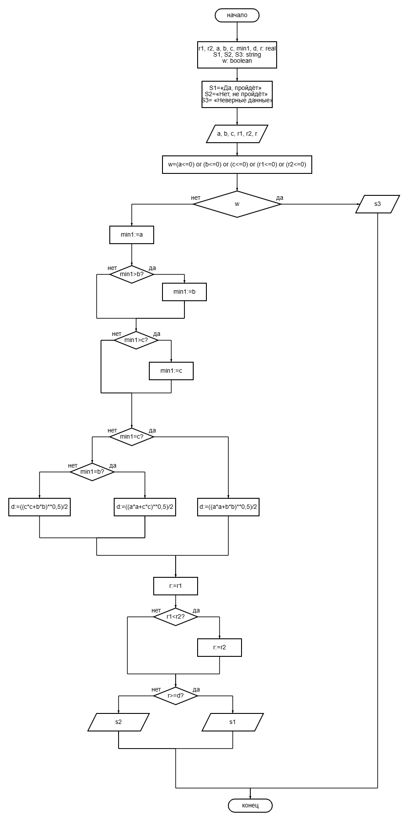
Текст программы
program shkaf;
var r1, r2, a, b, c, min1, d, r: real; s1, s2, s3: string; w: boolean;
begin
s1:='Да, пройдет';
s2:='Нет, не пройдет';
s3:='Неверные данные';
writeln('Введите три замера шкафа');
readln(a, b, c);
writeln('Введите радиус двери');
readln(r1);
writeln('Введите радиус окна');
readln(r2);
w:=(a<=0) or (b<=0) or (c<=0) or (r1<=0) or (r2<=0);
if w then
writeln(s3)
else
begin
min1:=a;
if b < min1 then min1 := b;
if c < min1 then min1 := c;
if min1=c then d:=((a*a+b*b)**0.5)/2
else if min1=b then d:=((a*a+c*c)**0.5)/2
else d:=((c*c+b*b)**0.5)/2;
r:=r1;
if r1<r2 then r:=r2;
if r>=d then writeln(s1)
else writeln(s2)
end;
end.

Тесты к программе
№ | a | b | c | r1 | r2 |  | Вывод |  | Проверка | Комментарий
1 | 0 | 4 | 5 | 3 | 4 |  | S3 |  | a=0 | Программа оборвалась на проверке переменной а
2 | -3 | 2 | 5 | 3 | 4 |  | S3 |  | a<0, | Программа оборвалась на проверке переменной а
3 | 3 | 0 | 5 | 3 | 4 |  | S3 |  | b=0 | Программа оборвалась на проверке переменной b
4 | 3 | -4 | 5 | 3 | 4 |  | S3 |  | b<0 | Программа оборвалась на проверке переменной b
5 | 3 | 4 | 0 | 3 | 4 |  | S3 |  | c=0 | Программа оборвалась на проверке переменной c
6 | 3 | 4 | -5 | 3 | 4 |  | S3 |  | c<0 | Программа оборвалась на проверке переменной c
7 | 3 | 4 | 5 | 0 | 4 |  | S3 |  | r1=0 | Программа оборвалась на проверке переменной r1
8 | 3 | 4 | 5 | -3 | 4 |  | S3 |  | r1<0
9 | 3 | 4 | 5 | 3 | 0 |  | S3 |  | r2=0 | Программа оборвалась на проверке переменной r2
10 | 3 | 4 | 5 | 3 | -4 |  | S3 |  | r2<0
11 | 3 | 4 | 5 | 4 | 3 |  | S1 |  | a>0, b>0, c>0, r1>0, r2>0, min1=a, r1>r2, d<r | Проверка при минимальной стороне «а», при радиусе двери больше, чем радиус окна
12 | 4 | 3 | 5 | 4 | 3 |  | S1 |  | a>0, b>0, c>0, r1>0, r2>0, min1=b, r1>r2, d<r | Проверка при минимальной стороне «b», при радиусе двери больше, чем радиус окна
13 | 5 | 4 | 3 | 4 | 3 |  | S1 |  | a>0, b>0, c>0, r1>0, r2>0, min1=c, r1>r2, d<r | Проверка при минимальной стороне «c», при радиусе двери больше, чем радиус окна
14 | 3 | 4 | 5 | 3 | 4 |  | S1 |  | a>0, b>0, c>0, r1>0, r2>0, min1=a, r1<r2, d<r | Проверка при минимальной стороне «а», при радиусе окна больше, чем радиус двери
15 | 4 | 3 | 5 | 3 | 4 |  | S1 |  | a>0, b>0, c>0, r1>0, r2>0, min1=b, r1<r2, d<r | Проверка при минимальной стороне «b», при радиусе окна больше, чем радиус двери
16 | 5 | 4 | 3 | 3 | 4 |  | S1 |  | a>0, b>0, c>0, r1>0, r2>0, min1=c, r1<r2, d<r | Проверка при минимальной стороне «с», при радиусе окна больше, чем радиус двери
17 | 3 | 4 | 5 | 2 | 1 |  | S2 |  | a>0, b>0, c>0, r1>0, r2>0, min1=a, r1>r2, d>r | Проверка при минимальной стороне «а», при радиусе двери больше, чем радиус окна
18 | 4 | 3 | 5 | 2 | 1 |  | S2 |  | a>0, b>0, c>0, r1>0, r2>0, min1=b, r1>r2, d>r | Проверка при минимальной стороне «b», при радиусе двери больше, чем радиус окна
19 | 5 | 4 | 3 | 2 | 1 |  | S2 |  | a>0, b>0, c>0, r1>0, r2>0, min1=c, r1>r2, d>r | Проверка при минимальной стороне «c», при радиусе двери больше, чем радиус окна
20 | 3 | 4 | 5 | 1 | 2 |  | S2 |  | a>0, b>0, c>0, r1>0, r2>0, min1=a, r1<r2, d>r | Проверка при минимальной стороне «а», при радиусе окна больше, чем радиус двери
21 | 4 | 3 | 5 | 1 | 2 |  | S2 |  | a>0, b>0, c>0, r1>0, r2>0, min1=b, r1<r2, d>r | Проверка при минимальной стороне «b», при радиусе окна больше, чем радиус двери
22 | 5 | 4 | 3 | 1 | 2 |  | S2 |  | a>0, b>0, c>0, r1>0, r2>0, min1=c, r1<r2, d>r | Проверка при минимальной стороне «с», при радиусе окна больше, чем радиус двери
23 | 3 | 4 | 5 | 4 | 4 |  | S1 |  | a>0, b>0, c>0, r1>0, r2>0, min1=a, r1=r2, d<r | Проверка при минимальной стороне «a», при радиусе окна равному радиусу двери
24 | 4 | 3 | 5 | 4 | 4 |  | S1 |  | a>0, b>0, c>0, r1>0, r2>0, min1=b, r1=r2, d<r | Проверка при минимальной стороне «b», при радиусе окна равному радиусу двери
25 | 5 | 4 | 3 | 4 | 4 |  | S1 |  | a>0, b>0, c>0, r1>0, r2>0, min1=c, r1=r2, d<r | Проверка при минимальной стороне «c», при радиусе окна равному радиусу двери
26 | 3 | 4 | 5 | 4 | 4 |  | S1 |  | a>0, b>0, c>0, r1>0, r2>0, min1=a, r1=r2, d<r | Программа сработала корректно, половина диагонали меньше радиуса
27 | 4 | 3 | 5 | 4 | 4 |  | S1 |  | a>0, b>0, c>0, r1>0, r2>0, min1=b, r1=r2, d>r | Программа сработала корректно, половина диагонали меньше радиуса
28 | 5 | 4 | 3 | 4 | 4 |  | S1 |  | a>0, b>0, c>0, r1>0, r2>0, min1=c, r1=r2, d<r | Программа сработала корректно, половина диагонали меньше радиуса
29 | 3 | 4 | 5 | 1 | 1 |  | S2 |  | a>0, b>0, c>0, r1>0, r2>0, min1=a, r1=r2, d>r | Программа сработала корректно, половина диагонали больше радиуса
30 | 4 | 3 | 5 | 1 | 1 |  | S2 |  | a>0, b>0, c>0, r1>0, r2>0, min1=b, r1=r2, d>r | Программа сработала корректно, половина диагонали больше радиуса
31 | 5 | 4 | 3 | 1 | 1 |  | S2 |  | a>0, b>0, c>0, r1>0, r2>0, min1=c, r1=r2, d>r | Программа сработала корректно, половина диагонали больше радиуса
32 | 3 | 4 | 5 | 1 | 1 |  | S2 |  | a>0, b>0, c>0, r1>0, r2>0, min1=a, r1=r2, d>r | Программа сработала корректно, половина диагонали больше радиуса
33 | 4 | 3 | 5 | 1 | 1 |  | S2 |  | a>0, b>0, c>0, r1>0, r2>0, min1=b, r1=r2, d>r | Программа сработала корректно, половина диагонали больше радиуса
34 | 5 | 4 | 3 | 1 | 1 |  | S2 |  | a>0, b>0, c>0, r1>0, r2>0, min1=c, r1=r2, d>r | Программа сработала корректно, половина диагонали больше радиуса
35 | 1 | 3 | 4 | 1 | 2.5 |  |  | S1 | a>0, b>0, c>0, r1>0, r2>0, min1=a, r1<r2, d=r | Программа сработала корректно, половина диагонали равна радиусу
36 | 4 | 1 | 3 | 1 | 2.5 |  |  | S1 | a>0, b>0, c>0, r1>0, r2>0, min1=b, r1<r2, d=r | Программа сработала корректно, половина диагонали равна радиусу
37 | 4 | 3 | 1 | 1 | 2.5 |  |  | S1 | a>0, b>0, c>0, r1>0, r2>0, min1=c, r1<r2, d=r | Программа сработала корректно, половина диагонали равна радиусу
38 | 1 | 3 | 4 | 2.5 |  | 1 |  | S1 | a>0, b>0, c>0, r1>0, r2>0, min1=a, r1>r2, d=r | Программа сработала корректно, половина диагонали равна радиусу
39 | 4 | 1 | 3 | 2.5 |  | 1 |  | S1 | a>0, b>0, c>0, r1>0, r2>0, min1=b, r1>r2, d=r | Программа сработала корректно, половина диагонали равна радиусу
40 | 4 | 3 | 1 | 2.5 |  | 1 |  | S1 | a>0, b>0, c>0, r1>0, r2>0, min1=c, r1>r2, d=r | Программа сработала корректно, половина диагонали равна радиусу

